
Муниципальное автономное дошкольное образовательное учреждение «Детский сад №266»
(МАДОУ «Детский сад № 266»)

Семинар-практикум с педагогами по инновационной деятельности
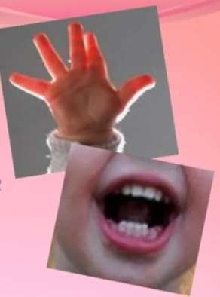
«Роль биоэнергопластики в речевом развитии дошкольников»
(2 часть практическая)

Подготовила: Паршкова Ж.В.,
воспитатель

Барнаул 2024


РАЗМИНКА
Повторение пройденного материала, изученного на предыдущих семинарах-практикумах
в рамках инновационной деятельности в области речевого развития дошкольников

КРОССВОРД

Вопрос №1 по горизонтали

Метод эффективного запоминания информации, основанный на построении ассоциаций

Вопрос №2 по горизонтали

Период дошкольного возраста, с которого рекомендовано
использовать черно-белые картинки и символы с целью запоминания информации

Вопрос №3 по горизонтали

Нетрадиционный метод соединения движений
органов артикуляционного аппарата с движениями кистей и пальцев рук



Вопрос №2 по вертикали

Период дошкольного возраста, с которого рекомендовано начало
использования метода биоэнергопластики



Вопрос №4 по горизонтали

Нерифмованное стихотворение, состоящее из пяти строк,
которое пишется по определенным правилам

Вопрос №1 по вертикали

Наука о законах и закономерностях, принципах обучения
и воспитания человека
на различных возрастных этапах его развития


КРОССВОРД

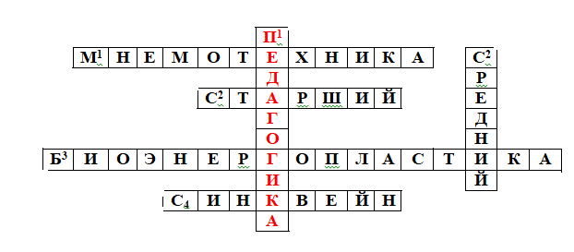

ФИЗКУЛЬТУРНАЯ МИНУТКА
Мы немного отдохнем Встанем, глубоко вдохнем
Руки в стороны, вперед Вправо, влево поворот
Дружно хлопаем руками (1-2-3) Дружно топаем ногами(1-2-3) Мячик мы любой возьмем Тихо сядем мы за стол
И продолжим разговор


Командное задание

Зашифруйте с помощью мнемотаблицы пословицу (поговорку)

Зашифрованная пословица (поговорка)

Слово не воробей – вылетит, не поймаешь

Зашифрованная пословица
(поговорка)

Пилу точат,
чтобы стала острее, а человека учат,

чтобы стал умнее

Постановка сценки
«Пчела и Оса»
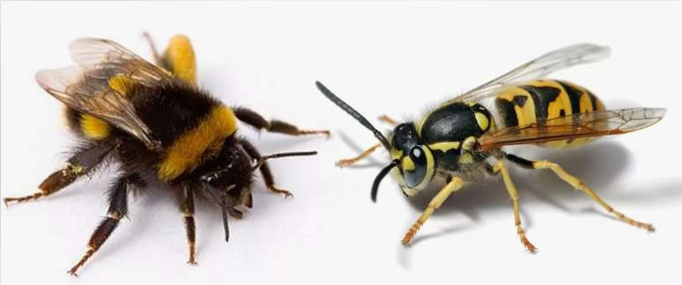
с использованием нетрадиционного метода «биоэнергопластика»


Спасибо за внимание!
До встречи на следующих семинарах!!!



